6.1. Фінансовий аналіз

6.1.1. Підготовка фінансової моделі прогнозних показників руху грошових потоків комерційних учасників Проекту

Локальний інвестиційний проект «Міні-пансіонат»
Таблиця 6.1 – Основні параметри проекту

Концепція проекту | Проектом передбачається будівництво міні-пансіонату на різну цінову категорію та ні різну кількість відпочиваючих; загальна площа будівництва 800 кв. м,; проектна кількість відпочиваючих – 35 осіб
Організаційний статус | Юридична особа  Код за КВЕД: 55.10 – Діяльність готелів і подібних засобів тимчасового розміщування
Складові проекту  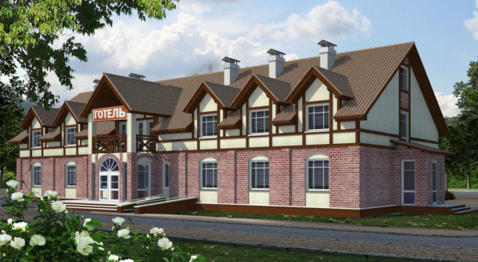  Рисунок 6.1 – Загальний вигляд бази  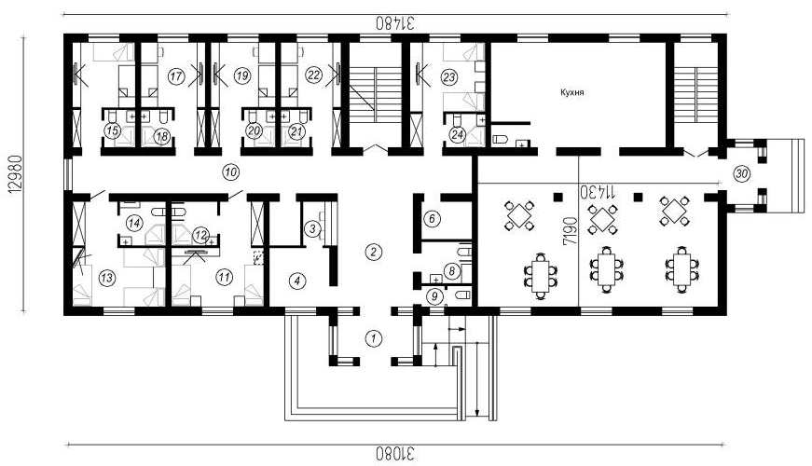  Рис.6.2 План першого поверху враховуючи їдальню  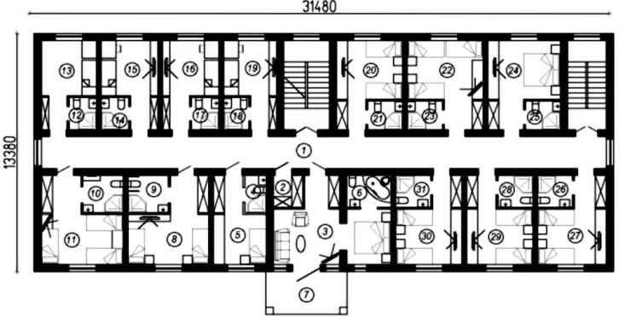  Рис.6.3План другого поверху  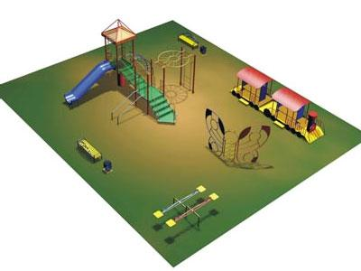  Рисунок 6.4 – Спортивний майданчик | Найменування об’єкту |  | Кількість (од.) |  | Площа (м²)
 | Адміністративний будинок (включаючи господарчі  приміщення) |  | 1 |  | 611
 | Перший поверх:  - 1-місних;  - 2-хмісних;  - 3-хмісних;  - Їдальня  - Кухня  - Господарчі приміщення |  | 4  2  1  1  1 |  | 351,13
 | Другий поверх:  - 1-місних;  - 2-хмісних;  - 3-хмісних;  - Напівлюкс;  - Люкс |  | 4  5  2  1  1 |  | 285,5
 | Дитячий майданчик  включає в себе:  1. ігровий елемент "Паравозик";  2. конструкція для лазанья "Метелик";  3.сложная конструкція для лазіння, що включає гірку;  4. гойдалки;  5. лавки; |  | 1 |  | 20
Послуги | Для відпочиваючих передбачені:  - проживання у номерах (телевізор, столи, шафи, санвузли та гаряча вода у кожному);  - харчування (до 3-х разів за бажанням);  - користування дитячим та спортивним майданчиками;  - організація свят і торжеств (за бажанням)
Вартість будівництва основних об’єктів | Найменування об’єкту | Вартість (тис. грн) |  | Сума (тис. грн)
 | Будівництво міні-пансіонату | 8309,6 |  | 8309,6
 | Дитячий майданчик | 32 |  | 32
 | Благоустрій території | 215 |  | 215
 | Всього |  |  | 8556,6
Енергозабезпечення | Часткове забезпечення (сонячні системи);  вартість – 321,08 тис. грн.,  забезпеченість на 8,5% на рік
Штатна кількість працівників | Управлінський персонал – 3,5 шт. од.;  виробничий персонал – 8,5 шт. од.;
Проектні фази | Передінвестиційна – 1,5 місяця;  інвестиційна – 3 місяці;  експлуатаційна – 10 років
Інвестиційні витрати | 9 718,87 тис. грн.
Операційні витрати | 1 979,98 тис. грн.
Операційні доходи | 5 967,75 тис. грн.
Показники ефективності інвестиційної діяльності | Чистий грошовий потік (NPV):  індекс дохідності (IP):  внутрішня норма дохідності (IRR):  дисконтований строк окупності (DPP):

Таблиця 6.2 – Основні статті інвестиційних витрат
Стаття витрат | Сума (тис. грн.) | Частка (%)
Будівництво об’єктів | 8309,6 | 85,96
Облаштування території | 215 | 2,22
Дитячий майданчики | 32 | 0,33
Енергозабезпечення | 321,08 | 3,32
Меблі | 191,83 | 1,98
Побутова та оргтехніка | 68,12 | 0,70
Дозвільна документація | 15 | 0,16
Інше | 54,13 | 0,56
Непередбачувані витрати | 460,37 | 4,76
Всього | 9667,13 | 100

Таблиця 6.3 – Операційна діяльність
Стаття витрат | Сума (грн./міс.) | На добу |  | На рік
Перший рік функціонування (завантаженість – 1,2,3-хмісних номерів50%; напівлюкс – 35%; люкс - 25%. Дохід – 2798 тис. грн.)
Постійні | 46948,28 | 1564,94 |  | 569317,44
ФОП із нарахуваннями | 35628,283 | 1187,61 |  | 433477,44
Послуги зв’язку | 320 | 10,67 |  | 3840
Інші | 11000 | 366,67 |  | 132000
Змінні | 5600 | 186,67 |  | 654880
Комунальні послуги | 1100 | 36,67 |  | 128480
Адміністративні витрати | 600 | 20,00 |  | 70080
Харчування | 3600 | 120,00 |  | 420480
Інші | 300 | 10,00 |  | 35040
Всього | 52548,28 | 410,60 |  | 1223397,44
Другий рік функціонування (завантаженість – 1,2,3-хмісних номерів 80%; напівлюкс – 65%; люкс - 45%), Дохід – 4 534 тис. грн.
Постійні | 46948,28 | 1564,94 | 569317,44
ФОП із нарахуваннями | 35628,28274 | 1187,60942 |  | 433477,44
Послуги зв’язку | 320 | 10,6666667 |  | 3840
Інші | 11000 | 366,666667 |  | 132000
Продовження табл. 6.3
Стаття витрат | Сума (грн./міс.) | На добу | На рік
Змінні | 5600,00 | 186,67 | 1056066,67
Комунальні послуги | 1100 | 36,6666667 | 207441,67
Адміністративні витрати | 600 | 20 | 113150
Харчування | 3600 | 120 | 678900
Інші | 300 | 10 | 56575
Всього | 52548,28 | 337,75 | 1625384,11

Стаціонарне функціонування, дохід – 5 424 тис. грн.
Постійні | 46948,28 | 1564,94 | 569317,44
ФОП із нарахуваннями | 35628,28274 | 1187,60942 | 433477,44
Послуги зв’язку | 320 | 10,6666667 | 3840
Інші | 11000 | 366,67 | 132000
Змінні | 5600,00 | 186,67 | 1362666,67
Комунальні послуги | 1100 | 36,67 | 267666,67
Адміністративні витрати | 600 | 20,00 | 146000
Харчування | 3600 | 120,00 | 876000
Інші | 300 | 10,00 | 73000
Всього | 52548,28 | 271,72 | 1931984,11

Таблиця 6.4 – Розрахунок ФОП
Посада | К-ть штат. од. | Посадовий оклад
Управлінський персонал |  | 11700
Директор | 1 | 4000
Бухгалтер | 0,5 | 3000
Завгосп | 1 | 2500
Адміністратор | 1 | 2200
Виробничий персонал |  | 14700
Повар | 2 | 2800
Прибиральниця | 2 | 1900
Охоронець | 2 | 1800
кухонний робітник | 1 | 1800
підсобний робітник | 0,5 | 1800
Електрик | 0,5 | 2300
Слюсар | 0,5 | 2300
Продовження таблиці 6.4.
Всього | 12 | 26400
Всього на рік |  | 316800
Нарахування |  | 116677,44
Всього ФОП на рік |  | 433477,44
Всього ФОП на добу |  | 1187,609425

Таблиця 6.5 – Розрахунок електрона вантаження (на рік)
Об’єкт | Максимальне розрахункове навантаження (кВт) | Виробництво е/енергії (сонячні батареї ETsolar 250Вт/24В)
Міні-пансіонат | 73941,12 | 6272
Забезпеченість (%) | 8,5

Локальний інвестиційний проект «База відпочинку»
Таблиця 6.1 – Основні параметри проекту
Концепція проекту | Проектом передбачається будівництво сезонної бази відпочинку середньої цінової категорії; загальна площа будівництва 15,4 тыс. кв. м; проектна кількість відпочиваючих – 110 осіб
Організаційний статус | Юридична особа  Код за КВЕД: 55.10.0 – Діяльність готелів і подібних засобів тимчасового розміщування
Складові проекту  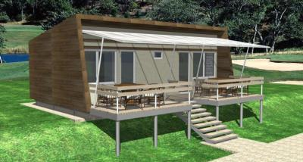  Рисунок 6.1 – Загальний вигляд бази  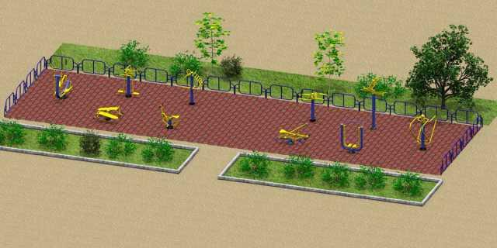  Рисунок 6.2 – Спортивний майданчик  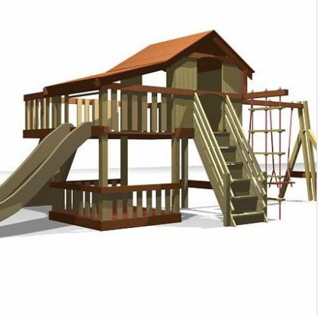  Рисунок 6.3 – Дитячий майданчик | Найменування об’єкту |  | Кількість (од.) |  | Площа (м²)
 | Адміністративний будинок (включаючи господарчі приміщення) |  | 1 |  | 80
 | Гостьові домики:  - 2-хмісний;  - 3-хмісний;  - 4-хмісний |  | 20  10  10 |  | 12  16  20
 | Їдальня (включаючи кухонне приміщення) |  | 1 |  | 80
 | Дитячий майданчик (натяжний дах, пісочниця, дерев'яні сходи з металевими перекладинами, дві гойдалки, гірка) |  | 1 |  | 16
 | Спортивний майданчик (тренажер для м'язів стегна; бруси; тренажер преса анатомічний;  тренажер м'язів черевного преса;  Хос Райдер;  повітряний ходок;  орбітрек;  турнік;  упор для преса;  гребний тренажер) |  | 1 |  | 60
Послуги | Для відпочиваючих передбачені:  - проживання в гостьових будинках (санвузли та гаряча вода у кожному);  - харчування (до 3-х разів за бажанням);  - користування дитячим та спортивним майданчиками;  - організація екскурсій (за бажанням);  - організація свят і торжеств (за бажанням)
Вартість будівництва основних об’єктів | Найменування об’єкту | Вартість (тис. грн) |  | Сума (тис. грн)
 | Адміністративний будинок | 294,4 |  | 294,4
 | Гостьові домики:  - 2-хмісний;  - 3-хмісний;  - 4-хмісний | 44,16  58,88  73,6 |  | 883,2  588,8  736
 | Їдальня | 286,4 |  | 286,4
 | Дитячий майданчик | 17,5 |  | 17,5
 | Спортивний майданчик | 33,2 |  | 33,2
 | Всього |  |  | 2 839,5
Енергозабезпечення | Переважно автономне (сонячні системи);  вартість – 6 909,6 тис. грн.,  забезпеченість (за період з квітня по вересень) – 111,6%
Штатна кількість працівників | Управлінський персонал – 3,5 шт. од.;  виробничий персонал – 12 шт. од.;
Проектні фази | Передінвестиційна – 1,5 місяця;  інвестиційна – 3 місяці;  експлуатаційна – 10 років
Інвестиційні витрати | 11 002,7 тис. грн.
Операційні витрати | 2 690 тис. грн.
Операційні доходи | 5 424 тис. грн.
Показники ефективності інвестиційної діяльності | Чистий грошовий потік (NPV):  індекс дохідності (IP):  внутрішня норма дохідності (IRR):  дисконтований строк окупності (DPP):

Таблиця 6.2 – Основні статті інвестиційних витрат
Стаття витрат | Сума (тис. грн.) | Частка (%)
Будівництво об’єктів | 2788,8 | 25,346
Облаштування території | 149,3 | 1,357
Спортивний та дитячий майданчики | 50,7 | 0,461
Енергозабезпечення | 6909,6 | 62,799
Меблі | 352,55 | 3,204
Побутова та оргтехніка | 154,334 | 1,403
Дозвільна документація | 15 | 0,136
Інше | 58,5 | 0,532
Непередбачувані витрати | 523,9392 | 4,762
Всього | 11002,7232 | 100

Таблиця 6.3 – Операційна діяльність
Стаття витрат | Сума (грн./міс.) | На добу | На рік
Перший рік функціонування (завантаженість – 50%), дохід – 2 712 тис. грн.
Постійні | 41195,25 | 1373,2 | 498652,2
ФОП із нарахуваннями | 25855,247 | 861,842 | 314572,17
Послуги зв’язку | 340 | 11,3333 | 4080
Послуги сторонніх організацій | 3750 | 125 | 45000
Інші | 11250 | 375 | 135000
Змінні | 4850 | 161,67 | 1096100
Комунальні послуги | 350 | 11,6667 | 79100
Адміністративні розходи | 600 | 20 | 135600
Харчування | 3600 | 120 | 813600
Інші | 300 | 10 | 67800
Всього | 46045,25 | 1534,84 | 1594752,17
Другий рік функціонування (завантаженість – 70%), дохід – 3 797 тис. грн.
Постійні | 41195,25 | 1373,2 | 498652,2
ФОП із нарахуваннями | 25855,247 | 861,842 | 314572,17
Послуги зв’язку | 340 | 11,3333 | 4080
Послуги сторонніх організацій | 3750 | 125 | 45000
Інші | 11250 | 375 | 135000
Змінні | 4850 | 161,67 | 1534540
Комунальні послуги | 350 | 11,6667 | 110740
Адміністративні витрати | 600 | 20 | 189840
Харчування | 3600 | 120 | 1139040
Інші | 300 | 10 | 94920
Всього | 46045,247 | 1534,84 | 2033192,2
Продовження табл. 6.3
Стаціонарне функціонування, дохід – 5 424 тис. грн.
Постійні | 41195,25 | 1373,2 | 498652,2
ФОП із нарахуваннями | 25855,247 | 861,842 | 314572,17
Послуги зв’язку | 340 | 11,3333 | 4080
Послуги сторонніх організацій | 3750 | 125 | 45000
Інші | 11250 | 375 | 135000
Змінні | 4850 | 161,67 | 2192200
Комунальні послуги | 350 | 11,6667 | 158200
Адміністративні розходи | 600 | 20 | 271200
Харчування | 3600 | 120 | 1627200
Інші | 300 | 10 | 135600
Всього | 46045,247 | 1534,84 | 2690852,2

Таблиця 6.4 – Розрахунок ФОП
Посада | К-ть штат. од. | Посадовий оклад | Заробітна плата
 |  |  | (червень - серпень) | (травень + вересень) | (квітень + жовтень) | інші 5
Управлінський персонал |  | 11700 | 30600 | 20400 | 18200 | 33750
директор | 1 | 4000 | 12000 | 8000 | 8000 | 20000
бухгалтер | 0,5 | 3000 | 4500 | 3000 | 3000 | 7500
завгосп | 1 | 2500 | 7500 | 5000 | 5000 | 6250
адміністратор | 1 | 2200 | 6600 | 4400 | 2200 | 0
Виробничий персонал |  | 14700 | 60600 | 21400 | 17950 | 27000
Повар | 2 | 2800 | 8400 | 2800 | 1400 | 0
прибиральниця | 2 | 1900 | 11400 | 1900 | 1900 | 0
охоронець | 3 | 1800 | 16200 | 10800 | 10800 | 27000
кухонний робітник | 2 | 1800 | 5400 | 1800 | 1800 | 0
підсобний робітник | 1 | 1800 | 5400 | 1800 | 900 | 0
електрик | 1 | 2300 | 6900 | 2300 | 1150 | 0
слюсар | 1 | 2300 | 6900 |  |  | 0
Всього | 15,5 | 26400 | 91200 | 41800 | 36150 | 60750
Всього на рік |  | 229900
Нарахування |  | 84672,17
Всього ФОП на рік |  | 314572,17
Всього ФОП на добу |  | 861,841562
Таблиця 6.5 – Розрахунок електронавантаження
Об’єкт | Максимальне розрахункове навантаження (кВт) | Виробництво е/енергії (сонячні батареї ETsolar 250Вт/24В)
Гостьовий будинок (у розрахунку на 40 од.) | 11808 | 15680
Адміністративний корпус (включаючи вуличне освітлення) | 1315,56 | 784
Їдальня | 2127 | 784
Всього | 15250,56 | 17248
Забезпеченість (%) | 111,5807

